
МИНИСТЕРСТВО НАУКИ И ВЫСШЕГО ОБРАЗОВАНИЯ РОССИЙСКОЙ ФЕДЕРАЦИИ
федеральное государственное бюджетное образовательное учреждение высшего образования
«Российский экономический университет имени Г.В. Плеханова»
Пермский институт (филиал)

Отчет

по производственной практике
ПП.02.01 Технология разработки программного обеспечения
(индекс по РУП и наименование производственной практики)

Профессионального модуля ПМ.02 Осуществление интеграции программных модулей

Специальность 09.02.07 «Информационные системы и программирование»

Обучающийся _____________ ______Миниханов Вадим Павлович_________
(подпись) (фамилия, имя, отчество)
Группы __ИПс-31______

Руководитель практической подготовки от профильной организации

_____________________________________________________________________________
(должность)

_________________________ ____________________________________________________________
(подпись) (фамилия, имя, отчество)

МП «13» ноября 2026 года

Руководитель практической подготовки от института

_________________________ ____________________________________________________________
(подпись) (фамилия, имя, отчество)

«13» ноября 2026 года

Пермь, 2026 год

Оглавление
1. Введение 3
2. Анализ предметной области 4
2.1. Основные понятия 4
2.3. Функциональные и нефункциональные требования 4
3. Архитектура приложения 5
3.1. Паттерн MVC 5
3.2. Структура решения и внедрение зависимостей 5
4. Проектирование модели данных 7
5. Реализация сервисного слоя (Бизнес-логика) 9
5.1. Алгоритм парсинга CSV-строк 9
5.2. Валидация и целостность данных 9
5.3. Защита от дубликатов (Транзакционность) 10
6. Реализация пользовательского интерфейса (MVC Views) 11
6.1. Оформление страниц 11
6.2. Изоляция и внедрение зависимостей (Dependency Injection) 11
6.3. Отображение результатов 11
7. Тестирование приложения 12
7.1. Настройка тестового проекта 12
7.2. Состав тестов 12
7.3. Прогон тестов 13
8. Ручное тестирование и демонстрация работы 13
9. Заключение 15

1. Введение
Автоматизация процессов обработки данных является критически важной задачей для любой организации, занимающейся электронной коммерцией. Ручной ввод товаров в каталог интернет-магазина, особенно при наличии большого объема номенклатуры, приводит к высоким временным затратам, человеческим ошибкам и, как следствие, к финансовым потерям.
Целью данной практической работы является разработка веб-модуля импорта товаров ECommerceCsvImport с использованием платформы ASP.NET Core MVC. Система, создаваемая в рамках проекта, должна обеспечивать чтение данных из CSV-файлов, их строгую валидацию и сохранение в оперативной памяти с последующим отображением на сайте.
Для достижения поставленной цели необходимо решить следующие задачи:
- Проанализировать предметную область и выделить ключевые сущности (Товар, Результат импорта, Ошибка).
- Спроектировать архитектуру приложения в соответствии с паттерном MVC (Model-View-Controller).
- Реализовать модели данных и бизнес-логику (сервисы парсинга и валидации), изолировав их от интерфейса.
- Разработать пользовательский интерфейс для загрузки файлов и просмотра каталога.
- Реализовать логику проверки на дубликаты (SKU) и валидацию специфичных для электроники полей (бренд, гарантия).
- Покрыть сервисный слой модульными (Unit) тестами.
Технологический стек, выбранный для реализации, включает: язык C#, платформу .NET 10, фреймворк ASP.NET Core MVC, паттерн внедрения зависимостей (Dependency Injection) и фреймворк тестирования xUnit. В качестве хранилища данных, реализованного для учебных целей, используются коллекции в оперативной памяти (List<T>), что делает систему независимой от СУБД и позволяет легко заменить хранилище в будущем.

2. Анализ предметной области

2.1. Основные понятия
В системе, разрабатываемой для интернет-магазина, выделены следующие ключевые сущности:
Товар (Product) — единица номенклатуры (имеет артикул SKU, название, цену, бренд, срок гарантии и т.д.).
Результат импорта (ImportResult) — агрегированные данные о процессе загрузки (всего строк, успешно импортировано, список ошибок).
Ошибка (ImportError) — информация о конкретной проблеме с указанием номера строки в файле и текстового описания.
2.2. Сценарии использования
- Пользователь (менеджер) открывает веб-приложение и переходит на страницу импорта.
- В поле ввода указывается путь к CSV-файлу C:\Users\vadim\src\ECommerceCsvImport\wwwroot\csv\sample_products.csv).
- После нажатия кнопки система считывает файл, выполняя его построчный разбор.
- На экран выводится статистика (сколько строк обработано, сколько добавлено) и таблица с ошибками, если они есть.
- Переходя на страницу «Товары», пользователь видит каталог успешно импортированных позиций

2.3. Функциональные и нефункциональные требования
Функциональные требования: чтение CSV-файлов с поддержкой кавычек и запятых; строгая валидация полей (цена > 0, гарантия от 0 до 60 месяцев, обязательное наличие бренда); защита от дубликатов артикулов; вывод статистики импорта.
Нефункциональные требования: приложение не должно аварийно завершаться при некорректных файлах; сохранение данных в памяти между HTTP-запросами (через Singleton); наличие модульных тестов.

3. Архитектура приложения

3.1. Паттерн MVC
Приложение ECommerceCsvImport, построенное на классическом паттерне MVC (Model-View-Controller), обеспечивает чистое разделение ответственности между слоями. Данный архитектурный подход позволяет изолировать бизнес-логику от пользовательского интерфейса, что существенно упрощает процесс тестирования и дальнейшей поддержки кода.
Model (Модели) — классы (Product, ImportResult), описывающие структуру доменных данных.
View (Представления) — Razor-страницы (.cshtml), отвечающие исключительно за генерацию HTML-интерфейса и не содержащие бизнес-логики.
Controller (Контроллер) — ProductsController, выполняющий роль маршрутизатора. Он принимает HTTP-запросы, извлекает из них параметры и делегирует выполнение операций сервисному слою.
Services (Сервисы) — классы ProductImportService и InMemoryProductRepository, инкапсулирующие основную логику обработки и хранения данных.

3.2. Структура решения и внедрение зависимостей
Решение ECommerceCsvImport состоит из двух взаимосвязанных проектов:
- ECommerceCsvImport (основной веб-проект ASP.NET Core, содержащий контроллеры, модели и представления).
- ECommerceCsvImport.Tests (проект с модульными тестами), ссылающийся на основной проект для проверки его компонентов.
Важнейшим архитектурным элементом является использование контейнера внедрения зависимостей (Dependency Injection). В файле конфигурации Program.cs сервисы регистрируются с определенным жизненным циклом. Критически важным решением является применение паттерна Singleton для репозитория и сервиса импорта.
Фрагмент кода (Program.cs):
builder.Services.AddSingleton<IProductRepository,InMemoryProductRepository>();
builder.Services.AddSingleton<IProductImportService,ProductImportService>();
Объяснение к коду: Использование AddSingleton гарантирует, что на всё время работы веб-приложения будет создан только один экземпляр репозитория. Это предотвращает потерю данных, загруженных в оперативную память, при переходе пользователя между разными веб-страницами (то есть при выполнении новых HTTP-запросов). Если бы использовался режим Scoped, данные уничтожались бы после каждого запроса.
Кроме того, контроллер ProductsController не создает зависимости самостоятельно. Они передаются ему через конструктор, обеспечивая слабую связанность компонентов (принцип инверсии зависимостей).

4. Проектирование модели данных
Все модели, используемые в приложении, применяют типизированные свойства.
namespace ECommerceCsvImport.Models;
public class Product
{
public string Sku { get; set; } = string.Empty;
public string Name { get; set; } = string.Empty;
public decimal Price { get; set; }
// ...
public string Brand { get; set; } = string.Empty;
public int WarrantyMonths { get; set; }
public string ModelNumber { get; set; } = string.Empty;
}
Объяснение: Выбор типа decimal для поля Price является строгим требованием при работе с финансовыми данными, так как он предотвращает ошибки округления, свойственные типам с плавающей точкой (float, double). Инициализация строковых полей значением string.Empty защищает приложение от возникновения исключений NullReferenceException при выводе данных в интерфейс.
Дополнительно спроектированы служебные модели: ImportResult (агрегирующая статистику импорта) и ImportError (описывающая конкретную ошибку с привязкой к номеру строки в файле).
Хранилище данных, реализованное в классе InMemoryProductRepository, использует коллекцию List<Product>. Для обеспечения потокобезопасности (thread-safety), необходимой при обработке одновременных HTTP-запросов, применяется механизм блокировки (lock).
Фрагмент кода (InMemoryProductRepository.cs):
public void Add(Product product)
{
lock (_lock) { _products.Add(product); } // Блокировка доступа к коллекции
}
Объяснение: Инструкция lock гарантирует, что в определенный момент времени только один поток сможет добавить товар в коллекцию. Это исключает повреждение данных (race condition) в случае, если два пользователя одновременно попытаются запустить процесс импорта.

5. Реализация сервисного слоя (Бизнес-логика)
Вся логика обработки данных инкапсулирована в сервисе ProductImportService. Сервис спроектирован таким образом, чтобы возвращать объект ImportResult даже при возникновении ошибок, не допуская аварийного завершения программы.

5.1. Алгоритм парсинга CSV-строк
Для корректного извлечения данных была реализована собственная логика парсинга, учитывающая специфику формата CSV. Класс CsvLineParser использует алгоритм, работающий по принципу конечного автомата с флагом inQuotes.
Фрагмент кода (CsvLineParser.cs):
if (inQuotes)
{
if (c == '"' && line[i + 1] == '"') { current.Append('"'); i += 2; }
else if (c == '"') { inQuotes = false; i++; }
else { current.Append(c); i++; }
}
Объяснение: Данный подход, применяемый при чтении каждой строки, позволяет игнорировать запятые, если они находятся внутри двойных кавычек. Это критически важно для корректной обработки полей описания товара (например, "Ноутбук, игровой"), предотвращая сдвиг колонок и порчу структуры данных.

5.2. Валидация и целостность данных
Метод ImportFromLines осуществляет строгую валидацию каждой строки. Проверка полей выполняется последовательно, согласно бизнес-правилам варианта «Электроника». Сервис проверяет наличие обязательных полей (SKU, Name, Brand), корректность числовых значений (Price > 0, WarrantyMonths от 0 до 60) и валидность булевых переменных (is_active).
При обнаружении ошибок валидации, формируется список объектов ImportError. Запись не попадает в репозиторий, а пользователю возвращается детальный отчет.

5.3. Защита от дубликатов (Транзакционность)
Для предотвращения дублирования артикулов применяется двойная проверка. Сначала проверяется наличие SKU в уже существующем репозитории (_repository.GetBySku(sku)). Затем — в специальном множестве HashSet, хранящем артикулы, импортированные из текущего файла.
Фрагмент кода (ProductImportService.cs):
bool isDuplicate = _repository.GetBySku(sku) is not null || importedSkus.Contains(sku);
if (isDuplicate)
{
result.Errors.Add(new ImportError { RowNumber = rowNumber, Message = "Артикул товара уже существует" });
continue;
}
Объяснение кода: Использование HashSet с параметром StringComparer.OrdinalIgnoreCase обеспечивает высокую скорость поиска и нечувствительность к регистру. Если дубликат найден, программа предотвращает добавление записи, защищая базу данных от засорения и гарантируя уникальность товарных позиций.

6. Реализация пользовательского интерфейса (MVC Views)

6.1. Оформление страниц
Дизайн приложения, выполненный с использованием фреймворка Bootstrap, включает в себя навигационное меню, форму ввода и адаптивные таблицы. Страницы не перезагружаются полностью, а генерируются на сервере с помощью Razor.

6.2. Изоляция и внедрение зависимостей (Dependency Injection)
Контроллер ProductsController не создает сервисы напрямую. Они внедряются через конструктор (DI). В файле Program.cs сервисы зарегистрированы как Singleton, что обеспечивает сохранность данных при переходах между страницами.
Фрагмент кода (Program.cs):
builder.Services.AddSingleton<IProductRepository,InMemoryProductRepository>();
builder.Services.AddSingleton<IProductImportService,ProductImportService>();

6.3. Отображение результатов
Страница Import.cshtml динамически отображает таблицу с ошибками только в том случае, если список Model.Result.Errors не пуст. Это обеспечивает чистый интерфейс при успешном импорте.

7. Тестирование приложения

7.1. Настройка тестового проекта
Тесты, написанные с использованием фреймворка xUnit, используют вспомогательный метод Create(), создающий изолированные экземпляры репозитория и сервиса для каждого теста, что исключает влияние тестов друг на друга.

7.2. Состав тестов
В проекте ECommerceCsvImport.Tests реализовано 31 модульное тестирование. Тестирование разбито на три уровня: проверка репозитория, проверка парсера CSV и проверка бизнес-логики сервиса. Особое внимание уделено негативным сценариям (проверка того, как система защищается от неверных данных).
Фрагмент теста (ProductImportServiceTests.cs):
[Fact]
public void Test14_MissingBrand()
{
var (repo, svc) = Create();
var lines = new[] { Header, "1005,Видеокарта,,24990,RUB,Компьютеры,4,/images/g.jpg,true,,36,RTX3060" };
var result = svc.ImportFromLines(lines);

Assert.Equal(0, result.ImportedCount);
Assert.Contains(result.Errors, e => e.Message.Contains("Поле brand обязательно"));
}
Объяснение: Данный тест проверяет, что при отсутствии бренда товар не будет добавлен в базу, а пользователь получит соответствующее сообщение об ошибке.

7.3. Прогон тестов
Запуск осуществляется через терминал командой dotnet test. Все 31 тест проходят успешно.
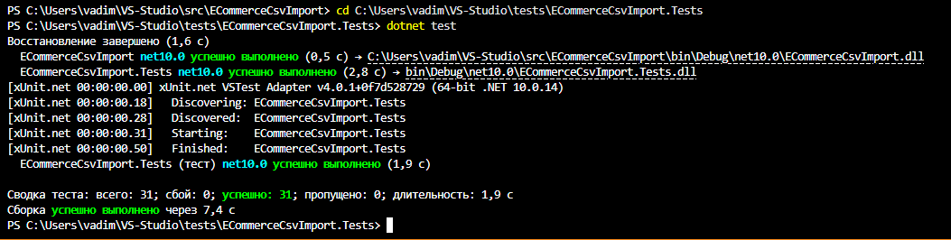
Рисунок.1. Тесты

8. Ручное тестирование и демонстрация работы
В ходе ручного тестирования, проводимого через веб-браузер, были проверены основные сценарии:
- Открытие страницы импорта и ввод пути к файлу.
- Успешный импорт корректного файла sample_products.csv (11 строк).
- Проверка отображения каталога товаров на странице «Товары».
- Попытка импорта файла с неверной ценой (система выдала ошибку, товар не добавился).
- Повторный импорт того же файла (система корректно заблокировала создание дубликатов).
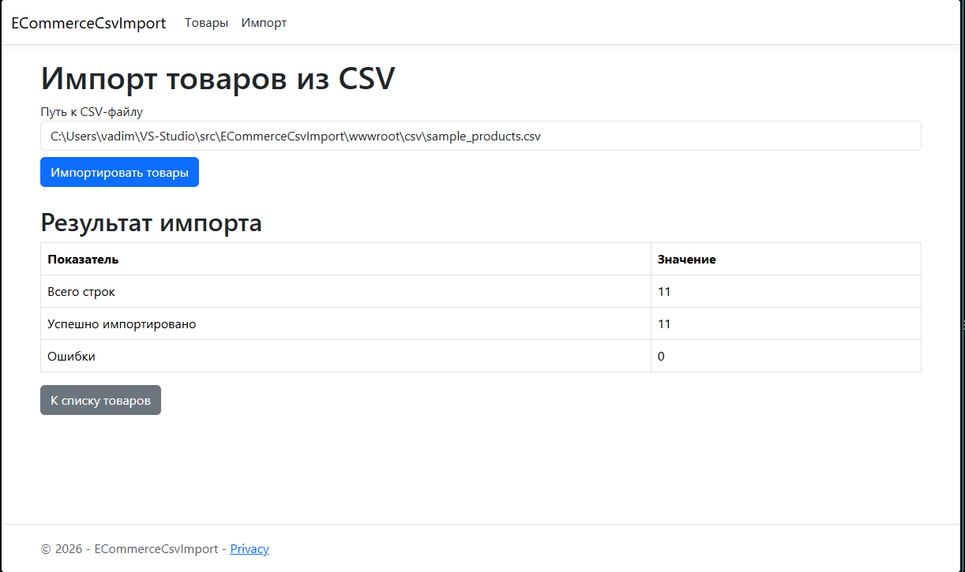
Рисунок.2. Импорт товаров
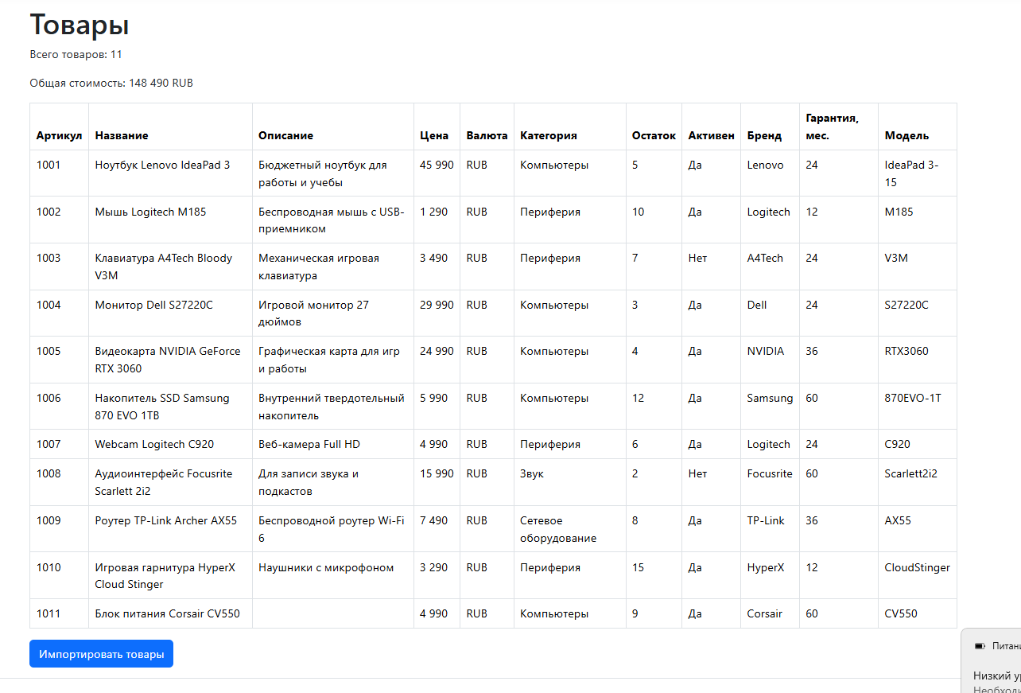
Рисунок.3. Таблица товаров

9. Заключение
В ходе выполнения данной практической работы было успешно разработано веб-приложение ECommerceCsvImport, полностью соответствующее всем пунктам технического задания. Поставленная изначально цель, заключавшаяся в автоматизации процесса загрузки товаров в каталог, была достигнута в полном объеме.
В процессе проектирования и реализации была выстроена строгая архитектура, базирующаяся на паттерне MVC. Применяя современные подходы к разработке программного обеспечения, удалось внедрить паттерн Dependency Injection с жизненным циклом Singleton. Это архитектурное решение, обеспечившее сохранность данных в оперативной памяти, позволило корректно работать приложению между многочисленными HTTP-запросами. Контроллеры, выполняющие роль связующих звеньев, были полностью изолированы от сложной бизнес-логики, которая инкапсулирована в специализированных сервисах.
Отдельное внимание в ходе работы уделялось надежности обработки входящей информации. Был реализован собственный модуль парсинга CSV-файлов, учитывающий сложные случаи форматирования (наличие запятых и экранированных кавычек внутри текстовых полей). Строгая валидация, разработанная специально для категории «Электроника», гарантирует, что в систему попадают только корректные записи с проверенными ценами и сроками гарантии. Помимо этого, была внедрена эффективная защита от дубликатов SKU, предотвращающая засорение базы данных повторяющимися элементами.
Качество написанного программного кода подтверждено исчерпывающим набором тестов. Было разработано 31 модульное тестирование (с использованием фреймворка xUnit), покрывающее как позитивные, так и негативные сценарии работы системы. Использование системы контроля версий Git, позволяющей отслеживать историю изменений, завершило цикл профессиональной разработки, сделав проект готовым к командной работе.
Таким образом, все поставленные задачи, связанные с автоматизацией ввода данных, были решены успешно. В ходе практики были закреплены навыки разработки на языке C#, освоена платформа ASP.NET Core, а также изучены принципы написания чистого и поддерживаемого кода. Разработанный веб-модуль, обладающий гибкой структурой, в перспективе может быть легко масштабирован — для этого достаточно заменить in-memory хранилище на полноценную базу данных, не изменяя при этом основной логики приложения.

